Отчет по практической работе № 7

Тема: «Разработка программного модуля для отображения данных с помощью элемента ListView. Использование графических файлов по предметной области (.jpg, .png).»

Выполнила: студентка гр. ИСП.21.1А Алибекова Зарина

Вариант № 1. Предметная область: Библиотека

Ход работы:

1. Добавила новый столбец под названием «фото» в таблицу Выдача_книг

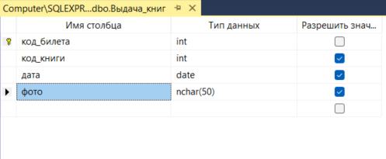

1. Создала папку pictures, в которую поместила фотографии формата .png
2. Заполнила столбец «фото» в таблице Выдача_книг, прописав путь к фотографиям

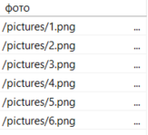

1. Обновила модель БД ModelBibl.edmx

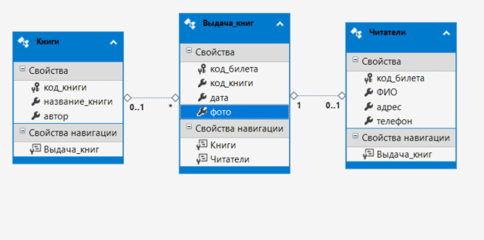

1. Добавила кнопку на странице PageBooks.xaml для перехода на PageListView:

<Button Name="BtnView"

Margin="5"

Content="ListView"

Click="BtnView_Click"/>

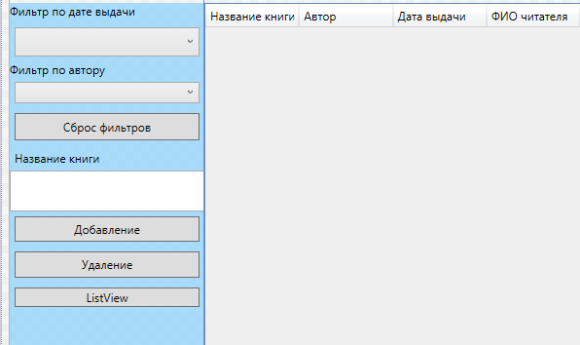

* PageBooks.xaml.cs:

private void BtnView_Click(object sender, RoutedEventArgs e)

{

ClassFrame.frmObj.Navigate(new PageListView());

}

1. Создала страницу PageListView, прописала разметку в PageListView.xaml:

<Grid>

<Grid.RowDefinitions>

<RowDefinition Height="auto"/>

<RowDefinition Height="*"/>

</Grid.RowDefinitions>

<ListView Grid.Row="1" Name="ListViewBooks">

<ListView.ItemTemplate>

<DataTemplate>

<Grid Margin="20" Width="400">

<Grid.RowDefinitions>

<RowDefinition Height="100"/>

<RowDefinition Height="auto"/>

<RowDefinition Height="auto"/>

</Grid.RowDefinitions>

<Grid.ColumnDefinitions>

<ColumnDefinition Width="200"/>

<ColumnDefinition Width="*"/>

</Grid.ColumnDefinitions>

<Image Height="300"

Grid.Row="1" Grid.Column="0"

Stretch="UniformToFill"

VerticalAlignment="Bottom"

Margin="5">

<Image.Source>

<Binding Path="фото">

<Binding.TargetNullValue>

<ImageSource>

/pictures/1.png

</ImageSource>

</Binding.TargetNullValue>

</Binding>

</Image.Source>

</Image>

<TextBlock Text="{Binding Книги.название_книги}"

VerticalAlignment="Center"

TextAlignment="Center"

Width="200"

TextWrapping="Wrap"

HorizontalAlignment="Center"

Margin="5 5"

FontSize="26" Grid.Row="0" Grid.Column="1"/>

<TextBlock Text="{Binding Книги.автор}"

Grid.Row="2"

Margin="5 5 5 15"

HorizontalAlignment="Center"

FontSize="25" FontWeight="Bold" Grid.Column="1"/>

</Grid>

</DataTemplate>

</ListView.ItemTemplate>

</ListView>

</Grid>

* PageLisView.xaml.cs:

public partial class PageListView : Page

{

public PageListView()

{

InitializeComponent();

var currentAir = AirportEntities.GetContext().Plane.ToList();

ListViewAir.ItemsSource = currentAir;

}

}

